SUD1544 | 170 000 € H.A.I.  Honoraires d'Agence Inclus à la charge de l'acquéreur : 6,25%  Soit 160 000 € Honoraires d'Agence exclus

Détails |  | SOUILLAC,  Maison de ville 3 chambres rénovée, jardin clos.  Région SOUILLAC
Rez de Jardin:  - Buanderie 9.6m²  - Chambre 10.36m²  - Cuisine 12.12m²  - Dégagement 1.60m²  - Garage 25m²  - Hall d'entrée 3.00m²  - WC  1er étage:  - 2 Chambres 12.87m² et 12m²  - Couloir 5.37m²  - Cuisine 9.90m²  - Salle d'eau 2.6m²  - Séjour 23.24m²  - WC  Dépendances:  - Appentis 6m²  DPE:  - Consommation énergétique en énergie primaire 128,00 KWHep/m²an  - Emission de gaz à effet de serre 4,00 Kgco2/m²an  - Date de réalisation DPE (jj/mm/aaaa) 19/04/2023  - Montant bas supposé et théorique des dépenses énergétiques 760,00 €  - Montant haut supposé et théorique des dépenses énergétiques 1 090,00 €  Chauffage:  - Pompe à chaleur neuve (2022)  Equipements divers:  - Double vitrage  - Tout à l'égout  Fenêtres:  - Double vitrage  Services:  - Autoroute 2km  - Commerces à pied  - Ecole à pied (maternelle, primaire, collège et lycée)  - Gare  - Gîtes (possible)  - Golf 10km  - Internet / ADSL fibre  Terrain:  - Cloturé  - Portail  Toiture:  - Tuiles  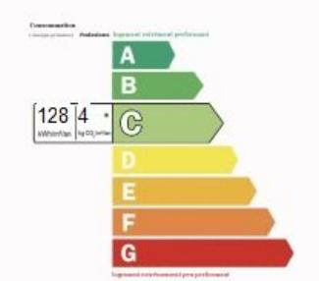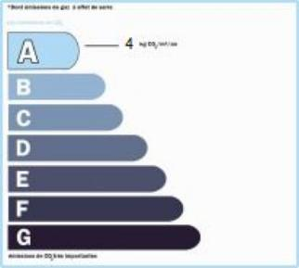 |  | Au centre ville de SOUILLAC, avec commerces et services à pied, cette charmante maison entièrement rénovée distribue :En rez de jardin : Entrée, cuisine d'été, chambre, wc, buanderie/ chaufferie, garage.A l'étage : séjour, cuisine, 2 chambres, salle d'eau et wc.Entièrement rénovée cette maison confortable dispose d'une isolation neuve , d'un double vitrage de qualité, d'une pompe à chaleur neuve avec production d'eau chaude.Garage, petit abris de jardin.Tout à l'égout.Jardin clos.  Les informations sur les risques auxquels ce bien est exposé sont disponibles sur le site Géorisques: www.georisques.gouv.fr  Surface habitable : 95 m² Surface terrain : 504 m² Nombre de chambres : 3 Surface du séjour : 24 m²  Etat : Très bon Année de construction : 1970 Style : Traditionnel Taxe Fonc. : 1 300 € Chauffage : Pompe chaleur

PLEIN SUD  l'agence immo  2 place Doussot - 46200 SOUILLAC  www.pleinsudimmo.fr  contact@pleinsudimmo.fr - 06 24 22 26 21  Rcs Cahors 807 882 477 Carte pro n° PCI 4601 2018 000 023 899 délivrée par la CCI du Lot |  | 
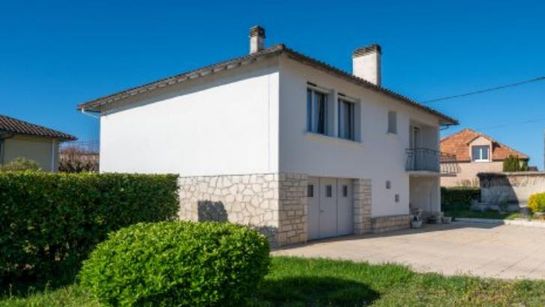 | 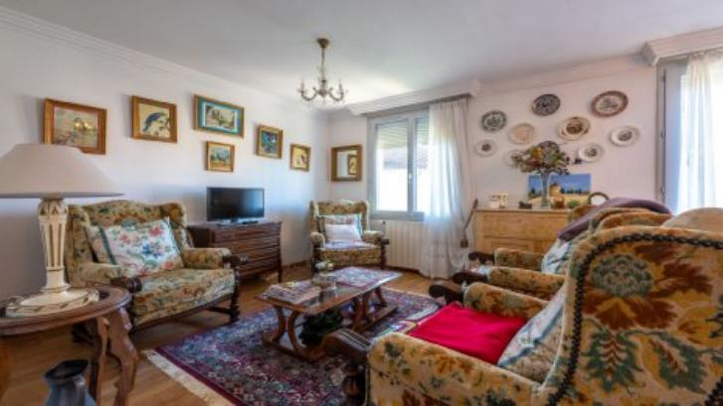
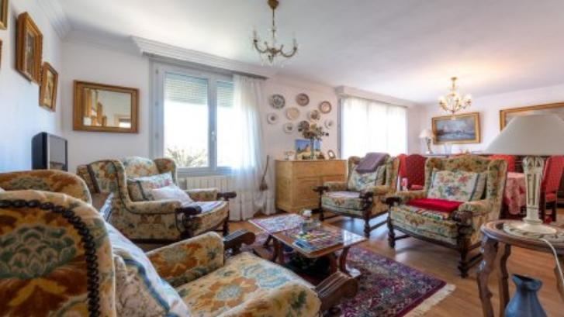 | 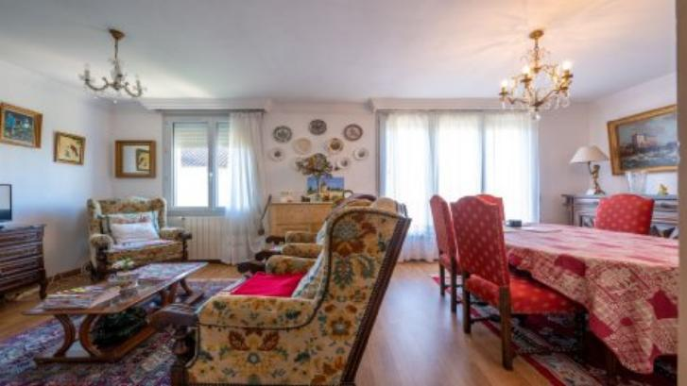
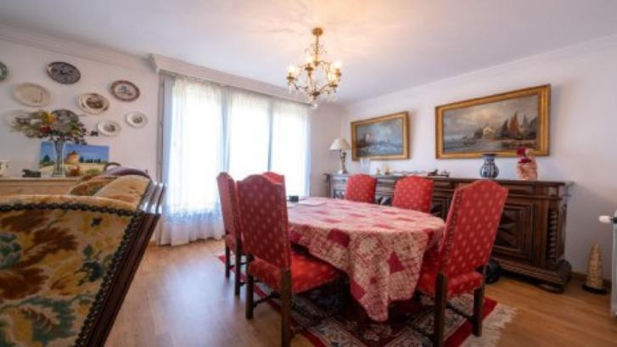 | 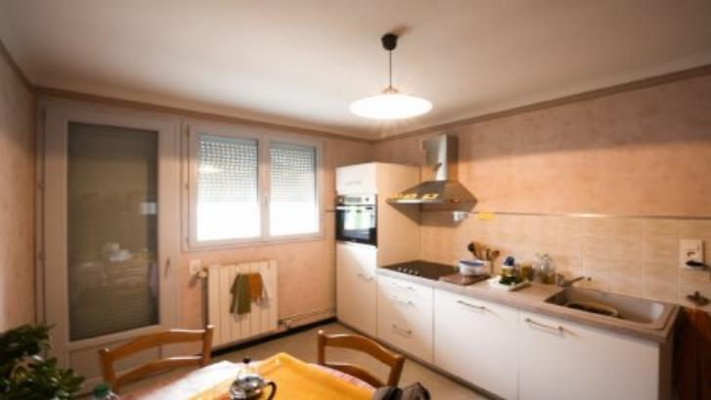
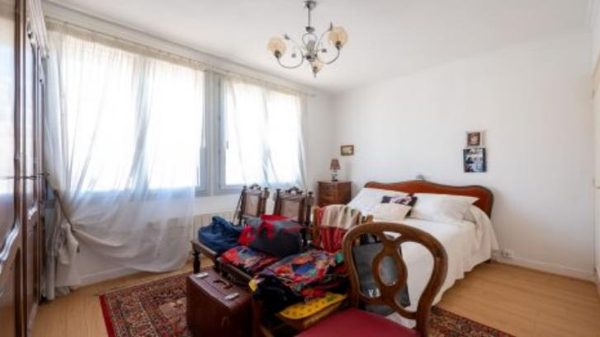 | 